Připravte si lehké chuťovky na letní párty

Praha 29. července 2022

Slunečné dny a teplé večery lákají k uspořádání letních párty s partou dobrých přátel, příjemnou atmosférou a chutným jídlem. Léto přeje zahradním grilováním, podobný úkol však splní i terasy či balkony, nebo si můžete dobroty sbalit do piknikové tašky a vychutnat si je v přírodě. V každém případě se budou hodit šikovní domácí pomocníci Electrolux, se kterými bude příprava chutných
a zdravých snacků naprosto jednoduchá.

Grilování na terase, na balkoně i v kuchyni
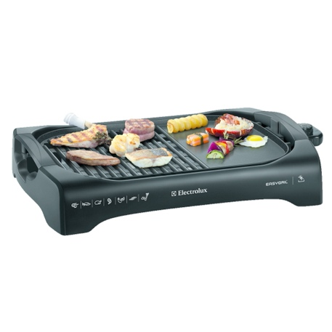
K létu neodmyslitelně patří grilované pochoutky: marinované maso, lehčí ryby, sýry či různé druhy zeleniny. K tomu, abyste si je opravdu vychutnali, nepotřebujete ani velký zahradní gril, svůj úkol splní i stolní gril, se kterým můžete grilovat klidně i na balkoně či doma v kuchyni. EasyGrill Electrolux je ideální pomůckou i pro grilovací začátečníky. Gril je vybaven pětistupňovým regulátorem teploty, jednoduše si tak připravíte jídlo přesně podle svých představ a chuťových preferencí. Díky jeho nepřilnavému provedení hliníkové topné plochy se pokrm nepřichytává k povrchu grilu a všechna jídla tak jsou velkým úspěchem. Oceníte také, že grilovací plochu lze mýt v myčce nádobí.

Další možností, jak připravit grilované dobroty i uvnitř, je Plancha Gril od Electrolux. Jednoduše na něj naskládejte chuťovky podle vašeho gusta (od zeleniny přes mořské plody až po steaky) s minimem oleje, umístěte gril na varnou desku a můžete podávat rovnoměrně propečená jídla s příchutí grilování.
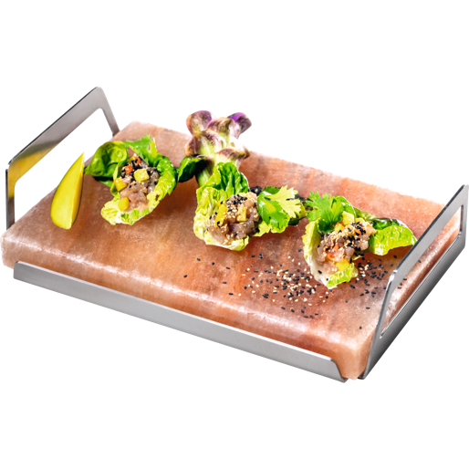
Speciality ugrilované přímo na stole
Pokud chcete letní párty okořenit něčím speciálním, sáhnout můžete i po solné desce od Electrolux. Jedná se o desku vyrobenou
z růžové kamenné himálajské soli, která vydrží vysoké i nízké teploty, proto se může používat pro přípravu jídel i pro jejich samotné servírování. Solnou desku stačí na několik minut zahřát v troubě a po vytažení ji umístit například na stůl, kde na ní můžete jednoduše ugrilovat například krevety.

TIP NA RECEPT:
Potřebovat budete 12 tygřích krevet, 50 g rozpuštěného másla, 1,5 lžíce bílé miso pasty, 1 lžičku rozdrcených řas nori, 1 polévkovou lžíci nasekaného čerstvého zázvoru, řepkový olej pro zvýraznění chuti krevet, kousky limetky a koriandr.
Do rozpuštěného másla přidejte najemno nasekané a rozemleté ​​řasy nori, zázvor a miso pastu a dobře promíchejte. Na předem rozpálenou solnou desku položte krevety
a opékejte je z každé strany 3 minuty, během opékání je potřete rozpuštěným máslem nebo olejem. Přelijte je zázvorovým máslem, pokapejte limetkovou šťávou a dochuťte čerstvým koriandrem. Atmosféra přímořské dovolené zaručena!

Dokřupava opečený chléb za okamžik
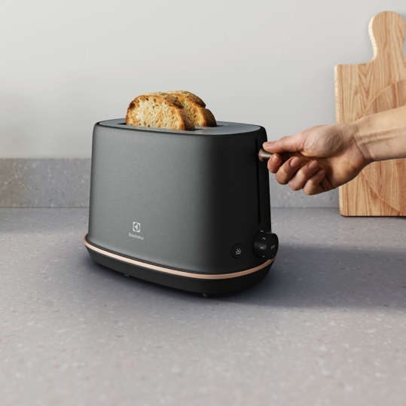
Grilovanému masu svědčí kombinace
s křupavým pečivem. Chléb si můžete opéct například na grilu, ale zajímavou volbou budou určitě i topinky. Vůbec se přitom nemusíte omezovat jen na chléb. Topinkovač Explore 7 od Electrolux nabízí perfektní nastavení pro každý druh pečiva – je tedy jen na vás, zda opečete klasický toastový chléb, briošky nebo tvrdší pečivo jako je ciabatta. Díky funkci kontroly opečení můžete topinky snadno zvednout a zkontrolovat je bez přerušení cyklu, díky čemuž bude výsledek přesně takový, jak to máte rádi.

K létu patří ovoce
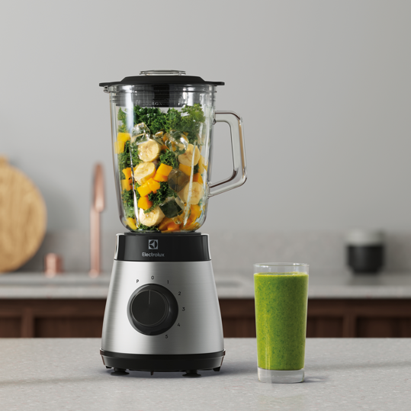
Když se řekne letní občerstvení, ovoce
a zelenina nesmí chybět. Pokud jde o ovoce, podávat jej lze samostatně, ale například i ve formě smoothies či ovocných šťáv, které osvěží a dodají vitamíny malým i velkým hostům. Jejich podávání na letní párty bude efektní a nápadité a nejlepší na tom je, že jejich příprava je naprosto jednoduchá.
S mixérem Create 4 od Electrolux připravíte vynikající směsi pouhým stisknutím tlačítka. Využít můžete až 5 stupňů otáček a pulzní funkce, které vám pomohou dosáhnout požadovaných výsledků, ať už budete připravovat cokoliv – od drcení ledu až po mixování nápojů či polévek. S velkorysým objemem nádoby až 1,5 litru si navíc můžete rovnou připravit dávku pro celou rodinu!

TIP NA RECEPT:
Připravte si zeleninovou vitamínovou bombu, která zasytí a nabídne dostatek vitamínů. Potřebovat na ni budete 2 velké listy hlávkového zelí, jeden stonek řapíkatého celeru, jednu menší mrkev, hrnek vody, sůl a pepř podle potřeby. Zeleninu stačí důkladně očistit a nakrájet a pomocí mixéru už jen mixovat do hladka. Na závěr podle chuti dosolte či opepřete.

Více na www.electrolux.cz, Facebooku, Instagramu nebo newsroom.doblogoo.cz

Electrolux je přední světová společnost zabývající se výrobou spotřebičů, která již více než 100 let formuje život svých zákazníků k lepšímu. Přicházíme s novým pojetím toho, jak miliony lidí prožívají chuť, péči o oděvy a svůj vlastní wellbeing, a prostřednictvím našich řešení a činností vždy usilujeme o to vést lidskou společnost v cestě za udržitelností. Pod našimi značkami Electrolux, AEG a Frigidaire prodáváme každý rok přibližně 60 milionů domácích spotřebičů na více než 120 světových trzích. V roce 2021 dosáhla společnost Electrolux tržeb ve výši 126 miliard SEK a zaměstnávala 52 000 lidí po celém světě. Další informace najdete na webu www.electroluxgroup.com.

